Pressemitteilung

Liebherr überholt Fahrwerke der gesamten Lineage 1000 Flotte

⸺

In den nächsten zehn Jahren wird die Liebherr-Aerospace im Auftrag von Embraer die Fahrwerksüberholungen für die gesamte Lineage 1000-Flotte in ihrem Werk in Lindenberg (Deutschland) durchführen.

Lindenberg (Deutschland), September 2021 – Liebherr-Aerospace ist vor Kurzem eine exklusive Partnerschaft mit Embraer eingegangen, die die Überholung der Fahrwerkssysteme der Lineage 1000 bis in das Jahr 2031 umfasst. Die Vereinbarung markiert einen wichtigen Schritt in der weltweit erfolgreich geführten Fahrwerksüberholung-Kampagne von Liebherr.

„Wir sind sehr geehrt und stolz darauf, Embraer Executive Jet Services zu unseren Kunden zählen zu dürfen. Dieser exklusive Vertrag stellt einen weiteren wichtigen Meilenstein in unserer langfristigen Partnerschaft dar. Unsere Teams sind bereit und hochmotiviert, Embraer und seinen Kunden die bestmögliche Erfahrung bei der Fahrwerksüberholung zu bieten“, so Christian Franz, Director Customer Services bei Liebherr-Aerospace Lindenberg (Deutschland).

„Wir freuen uns, die Vereinbarung mit Liebherr-Aerospace über diesen wichtigen Service bekannt zu geben. Dank der Erfahrung und des Fachwissens von Liebherr befinden sich unsere Lineage-Kunden in besten Händen“, betont Marsha Woelber, Head of Worldwide Executive Jets Customer Support & Aftermarket Sales, Embraer Service & Support.

Die Embraer Lineage 1000 ist ein sehr großer Privatjet, der auf der erfolgreichen Embraer 190 Commercial Jet Plattform basiert. Nach der Indienststellung im Jahr 2009 brachte Embraer 2013 eine neue Variante, die Lineage 1000E, auf den Markt, die heute auf der ganzen Welt eingesetzt wird.

Das komplette Fahrwerkssystem der Lineage 1000 wurde vom OEM Liebherr-Aerospace in Lindenberg (Deutschland), dem Kompetenzzentrum für Flugsteuerungen, Betätigungen, Fahrwerkssysteme, Getriebe sowie Elektronik von Liebherr, entwickelt, gefertigt und zertifiziert.

**Über die Liebherr-Aerospace & Transportation SAS**

Die Liebherr-Aerospace & Transportation SAS, Toulouse (Frankreich), ist eine von elf Spartenobergesellschaften der Firmengruppe Liebherr und koordiniert alle Aktivitäten in den Bereichen Aerospace und Verkehrstechnik.

Liebherr ist ein führender Zulieferer von Systemen für die Luftfahrtindustrie mit mehr als sechs Jahrzehnten Erfahrung. Das Spektrum von Liebherr-Luftfahrtausrüstungen für den zivilen und militärischen Bereich umfasst Flugsteuerungen und Betätigungssysteme, Fahrwerke, Luftsysteme sowie Getriebe und Elektronik. Eingesetzt werden diese Systeme in Großraumflugzeugen, Zubringerflugzeugen und Regionaljets, Business Jets, Kampfflugzeugen, Militärtransportern, militärischen Trainingsflugzeugen sowie in zivilen und militärischen Hubschraubern.

Die Liebherr-Sparte Aerospace und Verkehrstechnik beschäftigt rund 6.000 Mitarbeiterinnen und Mitarbeiter und verfügt über vier Produktionsstätten für Luftfahrtausrüstungen in Lindenberg (Deutschland), Toulouse (Frankreich), Guaratinguetá (Brasilien) und Nizhny Novgorod (Russland). Diese Werke bieten einen weltweiten Service mit zusätzlichen Stützpunkten in Saline (Michigan, USA), Seattle (Washington, USA), Montreal (Kanada), São José dos Campos (Brasilien), Hamburg (Deutschland), Moskau (Russland), Bangalore (Indien), Singapur, Shanghai (China) und Dubai (VAE).

**Über die Firmengruppe Liebherr**

Die Firmengruppe Liebherr ist ein familiengeführtes Technologieunternehmen mit breit diversifiziertem Produktprogramm. Das Unternehmen zählt zu den größten Baumaschinenherstellern der Welt, bietet aber auch auf vielen anderen Gebieten hochwertige, nutzenorientierte Produkte und Dienstleistungen an. Die Firmengruppe umfasst heute über 140 Gesellschaften auf allen Kontinenten, beschäftigt rund 48.000 Mitarbeiterinnen und Mitarbeiter und erwirtschaftete in 2020 einen konsolidierten Gesamtumsatz von über 10,3 Milliarden Euro. Seit seiner Gründung im Jahr 1949 im süddeutschen Kirchdorf an der Iller verfolgt Liebherr das Ziel, seine Kunden mit anspruchsvollen Lösungen zu überzeugen und zum technologischen Fortschritt beizutragen.

Bild

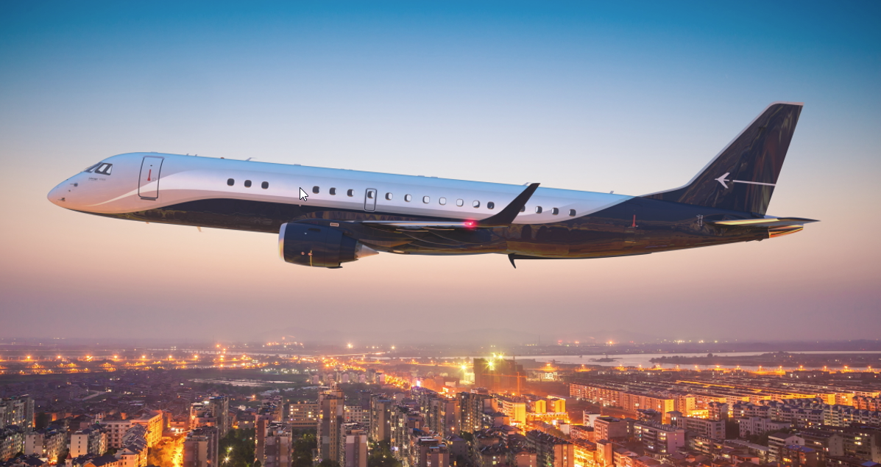

Lineage-1000E-Exterior.jpg  
Liebherr hat das Fahrwerkssystem für die Lineage 1000 entwickelt und produziert. - © Embraer

Kontakt

Ute Braam  
Corporate Communications  
Telefon: +49 8381 / 46 - 4403  
E-Mail: ute.braam@liebherr.com

Veröffentlicht von

Liebherr-Aerospace & Transportation SAS   
Toulouse / Frankreich  
www.liebherr.com